**CINNO Research | 9月手机面板行情：LCD面板价格续跌，AMOLED价格企稳**

2024.09.18 CINNO Research

**导语：进入9月，受到第三季度传统旺季拉货需求的带动，低端市场及高端旗舰市场持续向好，a-Si面板需求的旺盛势头延续，价格将触底后趋稳；柔性AMOLED面板在苹果新机需求的带动下整体需求有所回升，但国产品牌在高端手机市场份额有限，国内品牌厂商的备货动能依旧不足，整体价格将保持平稳。**

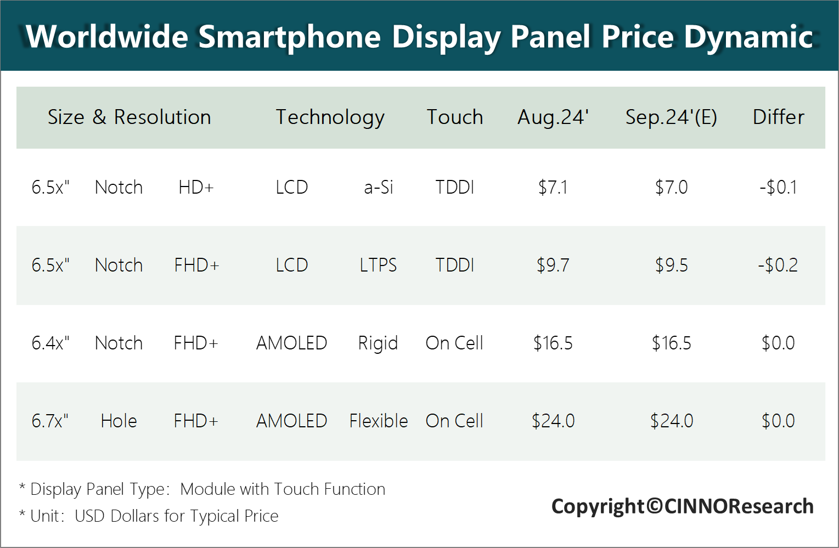**CINNO Research 简评**

1、进入9月，受到第三季度传统旺季拉货需求的带动，低端市场及高端旗舰市场持续向好，a-Si面板需求的旺盛势头延续，价格将触底后趋稳；柔性AMOLED面板在苹果新机需求的带动下整体需求有所回升，但国产品牌在高端手机市场份额有限，国内品牌厂商的备货动能依旧不足，整体价格将保持平稳；

2、a-Si方面：9月a-Si面板订单需求持续旺盛，主力产线均满产稼动，而模组价格在持续数月降价后价格已接近承压线，后续将在触底中趋于稳定；

3、LTPS方面：终端需求持续疲软，主流LTPS产线稼动相对宽松，LTPS面板价格持续回调，年底或将有LTPS新项目陆续量产上量，届时LTPS需求或将有所好转；

4、AMOLED方面：刚性AMOLED面板价格持续保持稳定；柔性AMOLED面板在苹果新机需求的带动下整体需求有所回升，部分主流产线持续满产，预计柔性AMOLED面板价格将保持平稳；

5、CINNO Research预测，9月和10月a-Si价格触底后将维持在低位不再降价，LTPS面板价格将持续下行；刚性/柔性AMOLED面板价格短期内趋于稳定。